Тема: Насекомые 06.05.20-08.05.20
Родителям рекомендуется: посмотреть презентацию по теме «Насекомые» или развивающий мультик. Закрепите обобщающее слово «Насекомые». Обратите внимание на внешнее строение: усики, лапки, крылышки и т.д.
https://infourok.ru/prezentaciyaigra-po-poznavatelnomu-razvitiyu-mir-nasekomih-mladshaya-gruppa-1899483.html
Дидактическая игра «Бабочка и цветок»
Инструкция: нарисуйте на листе бумаги цветочек, на другом листе нарисуйте любое насекомое: можно бабочку, божью коровку, вырежете. Вариант игры с говорящими детьми: «Где бабочка?». Закрепить пространственные отношения и предлоги на, над, под, вверху, внизу, слева, справа. Посадите бабочку на цветок, под, цветок, слева от цветка, справа от цветка и т.д., спрашивая ребенка «Где бабочка?». Вариант игры для неговорящих детей: даём инструкцию для ребенка: посади бабочку на цветок, спрячь бабочку под цветочком, бабочка пролетает над цветочком и т.д.
Пальчиковая гимнастика.
Я весёлый майский жук.
Знаю все сады вокруг.
Над лужайками кружу,
А зовут меня Жужу. Сжать кулачок, указательный палец и мизинец развести в стороны – «усы», пошевелить ими.
Не кусай, комарик злой!
Я уже бегу домой. Сжать кулачок, указательный палец вперёд (хоботок). Мизинец и большой пальцы, расслабив опустить вниз – «лапки»
Пчела села на цветок,
Пьёт она душистый сок. Вытянуть указательный палец правой руки и вращать им, затем то же самое – пальцем левой руки.
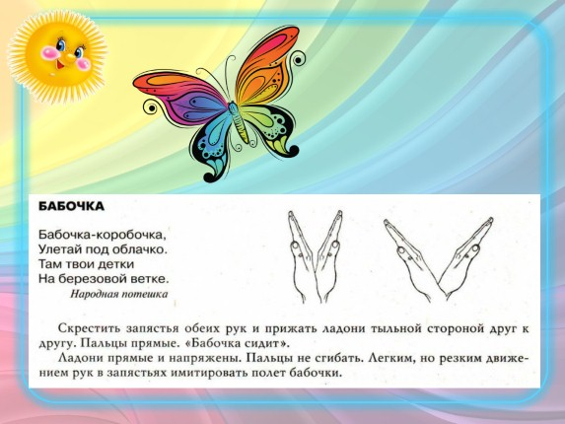
Математика. Вариант 1. Цветные гусенички. Материал для игры: кружочки или крышки двух-трех разных цветов по 4 шт. Инструкция: взрослый выкладывает ряд из 2-3 кружочков: желтый-красный-желтый…. И просит ребенка продолжить ряд.
Вариант 2. Длинная гусеничка и короткая. Инструкция: построить с ребенком из кружочков или крышек длинную гусеничку, а затем попросить ребенка построить короткую. (если ребенок затрудняется, заменяем понятия на « большую и маленькую»). Затем сравниваем: какая гусеничка длинная, какая короткая или какая маленькая, а какая большая.
Вариант 3. Порядковый счёт. На крышках или кружочках нарисовать цифры и попросить ребенка построить гусеничку, разложив их по порядку.
Если дома есть набор « Учусь считать» можно построить с ребенком насекомых из геометрических фигур, например разных бабочек.

